Isabel Corpas: "Los hombres de Iglesia están metidos dentro del bosque del clericalismo y no pueden ver desde afuera"
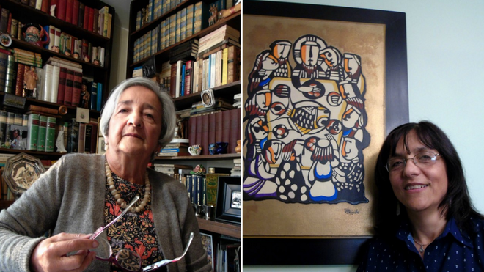
Isabel Corpas y Consuelo Vélez

En diálogo con Isabel Corpas y Consuelo Vélez, la primera reflexiona que el cambio ha de ir "de una Iglesia sacerdotal a una ministerial"

Vélez, por su parte, igualmente opina que "una Iglesia sinodal tiene que ser circular"

C. Vélez: "Aunque se sientan incómodos y te hagan comentarios en burla, por lo menos estás inquietando a los santos presbíteros"
05.03.2020 | Miguel Estupiñán
Revuelta de mujeres en la Iglesia es un movimiento que busca que la igualdad se haga costumbre también en el catolicismo. Por estos días se multiplican manifestaciones organizadas por sus integrantes en varias ciudades españolas. A través de un manifiesto que cada día atrae nuevas adhesiones, plantean, entre otras cosas, que no pararán “hasta que se reconozca y valore la riqueza de la teología feminista como motor de cambio”.
Esta dinámica de lucha por la transformación social desde la perspectiva de las mujeres no es ajena a sectores del catolicismo latinoamericano. En Colombia, por ejemplo, hace años que un puñado de teólogas se ha ocupado de la situación de inequidad en el ámbito eclesial, no sin incomodar a distintas personas en escenarios académicos. Las incomprensiones que experimentan no solo provienen de algunos de sus colegas varones, confiesa Isabel Corpas de Posada, primera doctora en teología del país. “Las demás [teólogas] no se quieren meter con nosotras”, afirma antes de añadir con ironía: “tenemos el coronavirus para ellas porque se han adaptado al entorno kiriarcal”.
¿Es posible la sinodalidad con la actual estructura eclesial?
Muy difícilmente, porque la sinodalidad supone una eclesiología no estática, sino en movimiento. Lo que pasa es que la jerarquía está formada, educada y mentalizada sobre un modelo eclesial absolutamente clerical. La eclesiología del Concilio Vaticano II no ha permeado la realidad. Se siguen manejando categorías preconciliares, escolásticas y tridentinas como sacerdocio y sacerdote. Y desde que tú hables de sacerdocio estás desconociendo el Concilio Vaticano II. Querida Amazonia [la más reciente exhortación del papa Francisco] habla de que no es bueno clericalizar a las mujeres, pero su discurso es, absolutamente, una lectura sacerdotal del ministerio presbiteral.
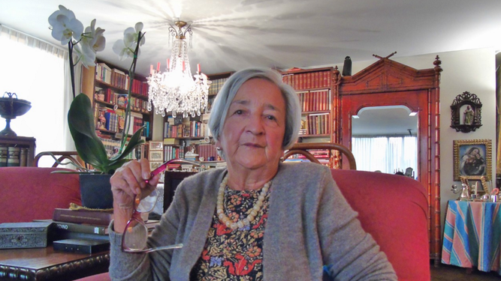
Isabel Corpas
¿Cuál es el origen de este tipo de lectura?
La sacerdotalización de los ministerios fue una circunstancia coyuntural de los siglos segundo y tercero para responder a la herejía gnóstica. Los padres de la Iglesia retro-proyectaron la organización de las primeras comunidades, que no era sacerdotal. Trajeron la organización sacerdotal del Antiguo Testamento, la montaron nuevamente y empezó a hablarse del sacerdocio, después de que las primeras comunidades neotestamentarias no eran comunidades sacerdotales. El Nuevo Testamento no habla de sacerdotes. Pero, según la mentalidad de nuestro clero, nuestro señor Jesucristo instituyó el sacerdocio el Jueves Santo. Lejos de la mentalidad del Nuevo Testamento el sacerdocio.
¿Qué implicaciones tiene dicha sacerdotalización?
Que va de la mano de convertir la eucaristía en sacrificio, pero originalmente era el banquete de acción de gracias. Entonces, los que habían ejercido funciones de liderazgo y servicio en las comunidades se convirtieron en sacerdotes, al estilo del culto veterotestamentario. Lo que era una respuesta a una circunstancia se convirtió en doctrina y llegó a Santo Tomás de Aquino. Su teoría del sacramento del orden fue desde la perspectiva sacerdotal y siguió derecho y, de pasada, las mujeres se fueron quedando afuera. Entonces, estando nuestro clero formado en esa mentalidad, es muy difícil cambiársela. El Papa dice no al clericalismo, pero él está metido dentro de ese bosque. Los hombres de Iglesia están metidos dentro del bosque del clericalismo y no pueden ver desde afuera. ¿Y qué es lo que estamos haciendo quienes no estamos entre ese bosque? Viendo los árboles desde fuera, desde una mirada no clerical e incluyente. El cambio yo lo veo de una iglesia piramidal a una iglesia de comunión; de una iglesia sacerdotal a una iglesia ministerial; y de una iglesia kiriarcal a una iglesia incluyente. Eso supone un proceso de conversión.
I. Corpas: "La sacerdotalización de los ministerios fue una circunstancia coyuntural de los siglos segundo y tercero para responder a la herejía gnóstica"

La hermenéutica feminista
Consuelo Vélez, integrante del Grupo Iberoamericano de Teología, también es de quienes creen que mientras no se rompan algunas estructuras es difícil la sinodalidad en la Iglesia. Si bien afirma que el Papa intenta un avance, a ella no le termina de convencer el modo en que lo plantea.
(C. Vélez) En la sinodalidad el Papa propone la figura de la pirámide invertida, que la base sea la punta y el Pueblo de Dios por arriba. Pero a mí esa figura tampoco me resulta suficientemente clara, porque es voltear la cosas. Una figura de una Iglesia sinodal tiene que ser circular. Por mucho que el Papa diga que hay que cambiar la figura a la pirámide invertida, me es insuficiente todavía. Y me atrevo a decirlo porque, si creo que es una iglesia sinodal, la voz de una laica, por lo menos, tiene derecho a decir que esa figura todavía no me resulta suficientemente significativa.
¿Cómo la hermenéutica feminista contribuye al cambio en la Iglesia?
Aunque muchos no lo conocen, el aporte es grandísimo. A nivel de las Sagradas Escrituras se han descubierto lecturas que enriquecen al género humano, a las mujeres, a los pobres, a los marginados. En teología sistemática y pastoral lo mismo, porque no es igual preguntar qué le dice un tratado dogmático sobre Cristo a las mujeres (negras, indígenas, etc.) que no hacerse esa pregunta. La hermenéutica feminista ha enriquecido la reflexión y a la Iglesia. Va empoderando a las mujeres, va cuestionando a los varones. Cada vez empieza a ser más claro que cualquier temática, evento o reflexión se quedan cortos sin por lo menos traer ese tema a la luz. Aunque se sientan incómodos, a veces; aunque te hagan comentarios en burla, por lo menos estás inquietando a los santos presbíteros. Les interpelas, les incomodas. Por lo menos es una voz que les descuadra todo lo que les parecía que tenían controlado. Alguna cosa se va moviendo. Las generaciones jóvenes empiezan a sentirse más a gusto en el mismo quehacer teológico porque empiezan reflexiones que identifican y hacen sentir que la teología si las toma en cuenta.
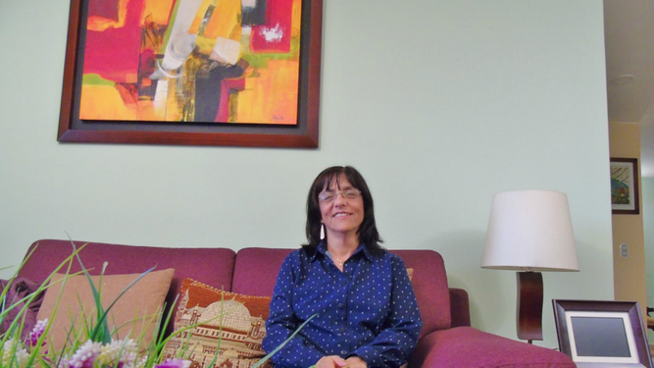
Consuelo Vélez

Una cuestión de poder
En diálogo con Isabel Corpas de Posada, le pregunto sobre una posición del Papa expresada en su última exhortación en relación a la necesidad de evitar planteamientos parciales sobre el poder en la Iglesia, a lo que responde:
(I. Corpas) Siempre saca eso respecto a las mujeres. Les dice que no está en juego el poder; pero resulta que sí está en juego. Y es un poder que los hombres de Iglesia no quieren perder. Uno lo entiende, porque en últimas nadie quiere perder el poder que tiene. Y todo el miedo a las mujeres es a verse desplazados, perder las seguridades que tienen. Son cosas muy hondas que están en el cerebro primitivo y que son difíciles de modificar, no llegan a ser racionales.
El magisterio suele referirse al “genio femenino”.
Se ha dicho tanto en estas últimas semanas [después de la publicación de la exhortación]; a torrentes. Leía a alguien que escribió que nunca se ha dicho en un documento que los hombres actúen según la índole de su propio sexo. Pero a las mujeres les dicen que lo hagan según la índole femenina o el etilo femenino, porque el modelo, el patrón, es el masculino y el femenino es una alternativa. Entonces, “hagámosle campito”, “miremos a ver qué hacen”. Pero no se les reconoce plenamente. No quiero negar que se han dado pasos importantes y que hay mujeres ocupando lugares dentro de la organización administrativa, pero es aquello de que las mujeres entraron en el mundo del trabajo para hacer oficios secundarios, de secretarias o prolongando oficios maternos, como educadoras, enfermeras, etc.
Corpas: "El cambio yo lo veo de una iglesia piramidal a una iglesia de comunión"
¿Se puede apostar por un discipulado misionero con una estructura así?
Siempre y cuando las monjitas sigan sintiéndose contentas con lo que están haciendo y recibiendo las migajas que les están cayendo.

María referente, pero para todos “y todas”
Corpas y Vélez son de las pocas teólogas en América Latina que han hecho pública su decepción ante lo expresado por el Papa sobre el ámbito intraeclesial en su exhortación postsinodal. Pero ninguna de las dos ha perdido la esperanza de que puedan producirse avances en el futuro en la relación entre la institución y las mujeres, particularmente en la manera como éstas son vistas.
Consuelo Vélez, también doctora en teología, sostiene en diálogo con otras colegas que resulta teológicamente insostenible identificar a las mujeres con María y a los sacerdotes con Cristo. ¿Por qué?
Eso es sexualizar a la persona de Jesús y a la persona de María. ¿Identificarnos las mujeres por el sexo con María y con Jesús los varones? No. Teológicamente eso se ha fundamentado en las antropologías teológicas; me referiría, por ejemplo, a Elisabeth Johnson o Elisabeth Schüssler Fiorenza. Jesús históricamente fue varón, eso nadie lo va a negar, pero el Cristo resucitado es el salvador para el género humano y si no imitamos sus otras condiciones históricas de hablar arameo, de ser judío, de vestirse de tal manera, de responder de tal forma, tampoco tenemos que fijarnos en si fue varón, como para que solo los varones puedan representarlo en según qué circunstancias. María fue la primera discípula y es la madre de Jesús, pero para todo cristiano. Cuando nos identifican con María a las mujeres, primero, le están quitando a los varones la capacidad de ver también en ella esa primera discípula, creyente y seguidora de su mismo hijo; y, segundo, también se está sexualizando.
"Si se identifican con María, son las madres de la humanidad, las madres de la Iglesia, toda esa historia. Y no. Eso es limitarnos a unos roles culturales atribuidos a la mujer"
El Papa dice, no solamente en ese documento, sino también en otros, que si María es la más importante por ser la madre de Jesús, ¿las mujeres qué más piden? Si se identifican con María, son las madres de la humanidad, las madres de la Iglesia, toda esa historia. Y no. Eso es limitarnos a unos roles culturales atribuidos a la mujer: el cuidado, la intuición, la ternura. Tenemos que hacer eso, pero eso también les pertenece a los varones; y las mujeres no solo somos eso, también nos pertenece lo que la cultura le ha atribuido a los varones, que es ser protagonistas, hacer planes, coordinar, dirigir, proponer. No podemos sexualizar ni a María ni a Jesús, para identificar al género femenino con ella ni al género masculino con él, porque entonces nos limitamos en los papeles eclesiales que tenemos. No. Los roles, cada vez está más comprobado, nos pertenecen a los dos sexos. Lógicamente cada persona es única e irrepetible; habrá mujeres súper tiernas, y lo hacen de una manera, pero hay varones súper tiernos y lo hacen de otra. No podemos decir que todas las mujeres son tiernas y ningún varón lo es. Teológicamente Cristo es el salvador de la humanidad y María es la primera discípula. Entonces, varones y mujeres nos vemos salvados en Jesús, no porque él sea varón, sino porque es el hijo de Dios; y varones y mujeres debemos ver en María esa primera creyente, discípula, seguidora. No tenemos que ser nosotras las marías de la Iglesia. Todos tienen que ser las marías de la Iglesia, como todos tenemos que ser los discípulos (Juan, Pedro, Santiago, el que sea).
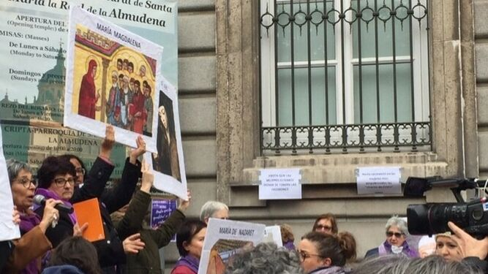
La revuelta de mujeres de Iglesia, en Madrid
Se sexualiza también a la Iglesia y se sacraliza la analogía de la esposa de Cristo.
Exactamente. La analogía es muy bonita. Pero Cristo es el esposo para todos los creyentes, varones y mujeres, que somos la Iglesia. Entonces sí, Cristo el esposo de la Iglesia. Pero no Cristo el esposo de las mujeres. Pero, lógicamente, a lo largo de la historia lo hemos entendido así. Tanto que la vida religiosa especialmente femenina se casa con Cristo; en las fórmulas de los votos. Y si tú le preguntas a algunas religiosas te dirán que Jesús es su esposo y que ellas no se preocupan por no tener esposo porque ellas viven con su esposo, que es Jesús. Esa ha sido una espiritualidad. Así se ha entendido, así se ha vivido, porque las mujeres solo nos entendíamos como esposas y madres y era tan fácil tener esa identificación. Pero con el despertar, no solo de la mujer, sino del varón, a nuevas identidades, reclamando que tenemos más roles de los que nos ha atribuido la cultura, hemos despertado también a esto y ahora nos sorprende que eso se haya dado y que siga existiendo. No. Las religiosas tampoco se casan con Jesús. Nadie se casa con él. Solo en la metáfora de Iglesia esposa y Jesús esposo, pero en la vida real no. Las religiosas son seguidoras de Jesús como deben serlo los religiosos y como debe serlo cualquier laico que hoy en día también ha recuperado esa capacidad de sentirse con vocación; porque la vocación no solo es para la vida religiosa, sino para todo cristiano, cada uno en su estilo de vida, en su carisma particular, pero todos en igualdad de condiciones, llamados a la santidad, escogiendo diferente estilo de vivir, hacia la misma meta que es la santidad.
"No tenemos que ser nosotras las marías de la Iglesia"

La ordenación de mujeres: una discusión no zanjada, según Corpas
¿Qué le aporta la teología feminista específicamente al debate sobre la ordenación de mujeres?
Que con la mirada desde la circunstancia de la mujer se perciben realidades, matices e inequidades que pasan desapercibidos a la mirada de los hombres de Iglesia. Y por el otro lado, la eclesiología de Vaticano II es ministerial, no clerical; entonces, el asunto apunta a desclericalizar y deskiriarcalizar la Iglesia. Se necesita un cambio, una conversión en ella. El documento final del sínodo hablaba de conversión ecológica, cultural, social y eclesial, y el Papa la convirtió en sueño y se quedó dormido. El Papa todo el día habla de la conversión de la Iglesia, pero las mujeres no estamos reclamando que nos hagan un campito, sino que se reconozca el lugar que tenemos hombro a hombro con los hombres de Iglesia. Ese es el reclamo. Vaticano II plantea en Gaudium et Spes como inadmisible cualquier forma de inequidad por razón de raza, sexo, color, etc., pero resulta que aquí hay una inequidad y quieren justificarla con unos argumentos que desconocen una nueva realidad social como es la nueva presencia de las mujeres.
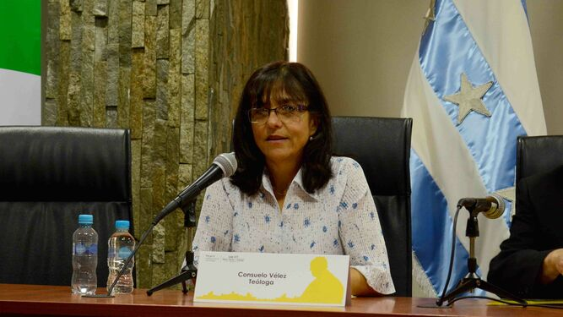
Consuelo Vélez
¿Cuáles son las razones teológicas para permitir el acceso de las mujeres a la ordenación?
La famosa hermana Teresina puso el dedo en la llaga y le preguntó al Papa: ¿por qué no ordenar mujeres para el diaconado permanente? Ese “por qué no” me encanta. Y ha salido a la luz pública como tres o cuatro veces en el seguimiento de los textos o de las intervenciones del Papa y siempre responde lo mismo: no es claro si estaban ordenadas o no estaban ordenadas; si era un sacramento o era un bendición. Resulta que esa es una discusión que ha habido dese hace mucho tiempo. Solamente se puede hablar de ordenación sacramental a partir de la escolástica, cuando ya no había mujeres diáconos. Y esa es una razón teológica de peso. Antes se hablaba de ordenación, pero es que no había una teología de los sacramentos. Es solamente a partir de Pedro Lombardo y Santo Tomás que se estructura una teología de los siete sacramentos eclesiales. Antes no. Antes, los ritos funerarios se consideraban tan sacramentos como los demás. Eso es teológico, de peso.
"Las religiosas tampoco se casan con Jesús. Nadie se casa con él. Solo en la metáfora de Iglesia esposa y Jesús esposo, pero en la vida real no"
¿Qué se llamaba “ordenar”?
Confiarle una tarea a alguien con un cargo dirigente dentro de la comunidad. Y a partir de las comunidades neotestamentarias parece que surge el gesto de la imposición de manos. Significaba que alguien era escogido para dirigir y por el gesto de la imposición de manos se le confiaba el ministerio. Parece que a las mujeres se le imponían las manos en algunas comunidades para ejercer un ministerio, así fuera el de cuidar la puerta. Cuidar la puerta; pero había imposición de manos. Entonces el Papa contesta: es que no es claro si había imposición de manos. Pero lo que está pasando es que están leyendo con los criterios teológicos actuales y no con los criterios actuales de las prácticas de entonces y hay que practicar eso.

Feminización de la pobreza y aborto
El movimiento de Revuelta de mujeres en la Iglesia denuncia la feminización de la pobreza. ¿Cómo interpela dicha situación a una teología en diálogo con la hermenéutica feminista? —le pregunto ahora a Consuelo Vélez.
Cuando tú hablas del pobre sin ponerle rostro, no te das cuenta por dónde hay que empujar más la transformación. Puebla [el documento conclusivo de la III Conferencia del episcopado latinoamericano llevada a cabo en 1979] dijo que la mujer es doblemente oprimida, por ser pobre y por ser mujer. Ese es el caso de la feminización de la pobreza. La hermenéutica feminista negra e indígena han dicho: por ser pobre, por ser negra, por ser mujer y por ser indígena. Cuando tú le pones rostro a esa pobreza se diversifican los campos de acción para transformar la realidad. Pero vayamos a la academia: ¿cuántas teólogas hay? O vayámonos a una bibliografía de una obra. Si tú no pones Vélez Consuelo sino Vélez C., todavía en el imaginario, varones y mujeres, van a pensar que es Vélez Carlos, por decir algo. Porque así pensamos: que son hombres los que escriben. Eso sigue existiendo en la academia. También existe la pobreza a nivel intelectual: no tener los imaginarios de que las mujeres también ocupamos esos espacios. Todavía somos pocas, pero todavía no se piensa que podemos ocuparlos. Por eso hay que tomar medidas transitorias, como poner el nombre, anunciar [la presencia de mujeres en eventos teológicos]. Aunque moleste el lenguaje y se haga más largo. Si no se explicita, en nuestras mentes no vamos a imaginarnos una mujer. Por eso es necesario hacerlo.
"La eclesiología de Vaticano II es ministerial, no clerical; entonces, el asunto apunta a desclericalizar la Iglesia"
La feminización de la pobreza también se expresa en que no son las mujeres en general, sino las pobres quienes son criminalizadas y mueren al acudir al aborto, muchas veces en condiciones de clandestinidad. ¿Qué decir sobre la posición de la Conferencia Episcopal de Colombia en el marco del debate sobre la despenalización del aborto?
La Iglesia tiene derecho a plantear su postura y volver a defender la vida. En esto tendríamos que hacerle caso al papa Francisco, que dice que la Iglesia no tiene la última palabra ni toda la verdad, sino que aporta su pensamiento. Creo que la postura tiene que ser menos fundamentalista.
¿En qué sentido?
En que los voceros de la Iglesia deben exponer su pensamiento, pero respetar las decisiones finales de un Estado laico. Y, aunque la ley diga sí o no [a la despenalización absoluta del aborto], la Iglesia tiene que redoblar sus esfuerzos para luchar por que haya más seguridad, para que no haya más violaciones; para atender a las que queden embarazadas, para que no tengan que abortar por falta de medios económicos; y para respetar la conciencia de aquellas mujeres que quieran abortar por lo que sea. Ese es todo el esfuerzo pastoral que la Iglesia tiene que hacer y no solamente decir: me proclamo defensora y, sí, aquí hay una casa para que vengan las mujeres si necesitan ayuda. No, tiene que salir, ser Iglesia en salida, de verdad, para todos estos casos. Acompañar más, levantar la mano por la seguridad de las mujeres. ¿Cuántas violaciones son porque no tenemos los medios para garantizar la vida de las mujeres, ni en lo público ni dentro del hogar? La Iglesia también tiene que defender eso y denunciarlo. Más que pelear por que no haya aborto, meterse a todas las luchas sociales y culturales de la mujer y preguntarse por qué pasa. Pasa por la mentalidad patriarcal, eso es lo cultural. Y, muchas veces, sectores de la Iglesia van en contra de toda esta reflexión de género que, en primera instancia, lo que está haciendo es denunciar una mentalidad cultural que pone a las mujeres en peligro, porque nos hace objeto sexual de los varones. Entonces, si la Iglesia no trabaja por cambiar la mentalidad, ¿que saca solo defendiendo el que no se proclame la ley cuando no hace todos los otros trabajos que tendría que hacer? Mi postura es que tendríamos que tener la capacidad de respetar la decisión de un Estado laico y redoblar esfuerzos para acompañar, comprender y no juzgar las diferentes situaciones que puedan ocurrir en las mujeres.
"Parece que a las mujeres se le imponían las manos en algunas comunidades para ejercer un ministerio"
https://www.religiondigital.org/america/Isabel-Corpas-hombres-Iglesia-clericalismo-teologia-feminista-revuelta-poder-colombia-derechos_0_2209879024.html?utm

